深圳安徽实业有限公司
办公区环境绿化服务项目
项目编号：【AHSTSQHSYX202571236】

询比采购文件

采购人：深圳安徽实业有限公司

2025年7月

目 录

第一章 询比采购公告 …………………………………………3
第二章 供应商须知 ………………………………………………6
第三章 评审办法 （综合评估法）……………………… 8
第四章 合同条款 ………………………………………………… 9
第五章 响应文件格式 ………………………………………… 10
第一章 询比采购公告

深圳安徽实业有限公司办公区环境绿化服务项目询比采购

一、项目基本情况
1.采购人：深圳安徽实业有限公司
2.采购编号：【AHSTSQHSYX202571236】
3.项目名称：办公区环境绿化服务
4.采购内容：办公室（区）内绿植的采购、摆放设计、日常养护、更换等服务。具体数量根据办公室实际面积及布局确定。（室内面积约620㎡，详见采购文件“供应商须知”）
5.项目控制价：6万元。
6.项目类别：服务
7.服务期限：3年。
8.采购方式：询比采购（公开征集）
9.评审办法：综合评分法
二、采购要求
1.具备独立法人资格，持有有效的营业执照。
2.团队要求：具有履行合同所必需的团队、设备和技术能力，如设计、制作、执行团队，以及与设计制作相适应的技术人员、工作场地。（自行提供材料）
3.业绩要求：近三年内有类似企业绿化美化服务项目，提供代表性案例的合同复印件或项目验收报告。（自行提供材料）
4.设计风格：契合国有公司企业性质，符合企业文化内涵。（自行提供材料）
5.后续养护服务：服务期限内提供相关养护保障绿化持久性。（自行提供材料）

6.具备良好的商业信誉，近三年内无重大违法违规行为，未被列入失信被执行人名单。（签订承诺函）
7.本项目不接受联合体参与。
三、询比采购文件的获取
1.获取时间：2025年7月11日至2025年7月17日11时30分。
2.获取地址：安徽投资集团控股有限公司招标采购信息化平台（https://ahinv.youzhicai.com/ 以下简称“招标采购信息化平台”）及深安实业公司网站（https://www.szahinv.com）。
四、响应文件递交时间
1.2025年7月17日11时30分（北京时间）之前；
五、响应文件递交地点：
于2025年7月 17日11时30分（北京时间）前邮寄（或送达）至：深圳安徽实业有限公司（深圳市福田区安徽大厦5楼）
联 系 人：徐先生
电 话：13691905390
纸质版响应文件要求：响应文件正本壹份，报价单页应加盖公章。响应文件应密封包装，均需加盖供应商公章，装订成册，可以分册装订。并在封面上注明：采购人名称、项目名称、供应商名称，封口处加盖公章。
六、中标通知
2025年7月 18 日17:30前将在招标采购信息化平台（https://ahinv.youzhicai.com）及深圳安徽实业有限公司（https://www.szahinv.com）公布中标结果。对中标结果有异议的，可以通过任何联系方式进行反馈，7月21日17:30前未收到反馈，视同同意中标结果。
七、招标采购监督信息
深圳安徽实业有限公司招标采购监督组
联系人：李女士
电 话：0755-83867120-627
邮箱：lijia@ahinv.com

第二章 供应商须知
序号 | 条 款 名 称 | 编 列 内 容
1 | 踏勘现场 | 不组织，供应商需自行踏勘。
2 | 供应商要求澄清采购文件的时间及方式 | 时间：响应文件递交截止时间3天前；  方式：通过电子邮件（邮箱地址：xuqx@ahinv.com）一次性递交。
3 | 供应商确认收到采购  文件补充文件 | 确认的方式：无需确认。  注：澄清、答疑文件或修改通知将通过邮箱发布，请各供应商及时关注、查询并下载，恕不另行通知。
4 | 最高限价 | √有 最高限价2万元（每年，含税），服务期3年，共计6万元  注：报价不得超过本次发布的最高限价，否则视为无效响应。
5 | 资格审查证明材料 | 信用要求：提供《承诺函》
6 | 响应文件份数及密封要求 | （1）份数要求： 壹 份正本。  （2）是否要求提供电子版响应文件：  √不要求  □要求，提供电子版响应文件的形式：电子文档 壹份。  （U盘，随响应文件封装，电子文档为Word版文件和带有公章的正本扫描件电子PDF文件）。所提交的电子资料（U盘）应能正常读出，响应文件电子版仅作为存档使用，不作为否决条款，内容要求与纸质版文件一致。  （3）密封要求：响应文件按采购文件要求加盖单位公章，装订成册，可以分册装订。  响应文件应密封包装，在封面注明采购人名称、项目名称、供应商名称，并加盖公章。
7 | 开启程序 | （1）宣布开启会议纪律；  （2）检查确认响应文件的密封（加密）情况；  （3）开启响应文件，公布递交响应文件的供应商名称、响应报价等；  （4）会议结束。
8 | 评审委员会的组建 | 3人或以上的单数，由采购人确定评审委员会组建方式
9 | 中标结果公示 | 2025年7月18日17:30前，在招标采购信息化平台（https://ahinv.youzhicai.com）、深圳安徽实业有限公司（https://www.szahinv.com）公示
10 | 说明 | √服务类  1.服务期限：3年
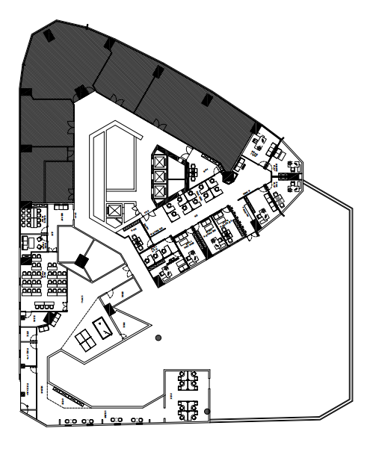

平面图：室内面积约620㎡

- 评审办法（综合评估法）

条款号 |  | 评审因素 | 评审标准
1 | 设计方案  （40分） | 设计风格契合国有公司企业性质，整体风格庄重大气，富有创意且符合企业文化内涵。（25分） | 理解企业文化，品种、树形搭配协调，视觉效果佳。（21-25 分）  基本符合主题要求，设计中规中矩，视觉效果一般。（11-20 分）  主题模糊，设计粗糙，缺乏美感。（0-10 分）
1 | 设计方案  （40分） | 养护计划（15 分） | 养护计划详细全面，涵盖浇水、施肥、修剪、病虫害防治等，且具备可操作性和针对性。（11 - 15 分）​  养护计划较详细，基本包含主要养护内容和大致养护安排。（6-10 分）  养护计划内容简略，缺乏具体实施细节。（0 - 5 分）。
2 | 商务报价  （30分） | 报价合理性（30分） | 以有效投标报价的最低价为基准价，报价得分 =（基准价 / 投标报价）×30
3. | 公司实力（20分） | 公司团队情况（10分） | 具有履行合同所必需的团队、设备和技术能力，如设计、制作、执行团队，以及与设计制作相适应的技术人员、工作场地，根据材料综合比较。
3. | 公司实力（20分） | 项目业绩（10分） | 近三年内有类似设计服务项目，提供具有代表性案例的合同复印件或项目验收报告
4 | 响应文件规范性（10分） | - | 按照询比文件的要求进行编制，内容完整、格式规范、签字盖章齐全。如有缺项、漏项或格式不符合要求，将酌情扣分

第四章 合同条款
（以最终商签为准）

第五章 响应文件格式

办公区环境绿化服务项目项目

响 应 文 件

供应商名称： （签章）

年 月 日

目 录
（由供应商根据响应文件自行编列）

一、响应函

深圳安徽实业有限公司：
我方已仔细研究了 深圳安徽实业有限公司办公区环境绿化服务项目）采购文件的全部内容，愿意以含税价共计人民币（大写） （¥ ）的报价完成3年服务，并按合同约定履行义务。
2. 我方的响应文件包括下列内容：
（1）响应函；
（2）授权委托书（如有）；
（3）营业执照
（4）信用情况承诺函
（5）相关资料

供 应 商： （盖单位章）
电 话：

2025年 月 日

二、授权委托书
（适用于有委托代理人的情况）

本人 （姓名）系 （供应商名称）的法定代表人（单位负责人），现委托 （姓名）为我方代理人。代理人根据授权，以我方名义签署、澄清确认、递交、撤回、修改 采购项目响应文件、签订合同和处理有关事宜，其法律后果由我方承担。
委托期限：自本委托书签署之日起至 采购项目签订成交合同之日止。
代理人无转委托权。

附：法定代表人（单位负责人）身份证复印件及委托代理人身份证复印件。

供应商： （盖单位章 ）
法定代表人（单位负责人）： （签字或签章）
身份证号码：
委托代理人： （签字或签章）
身份证号码：

年 月 日

三、信用情况承诺函

我方声明不存在以下不良信用记录情形之一：
（1）在“国家企业信用信息公示系统”网站中被列入严重违法失信企业名单；
（2）在“信用中国”网站中被列入失信被执行人名单；
（3）在“信用中国”网站中被列入重大税收违法案件当事人名单；
（4）在近三年内供应商或其法定代表人（单位负责人）有行贿犯罪行为；

供 应 商： （盖单位章）

年 月 日

